Resty Feb. 2010
说明：
这篇文章系Resty制作以介绍Krkr的完整构架。并对其中某一些必要细节进行展开讨论。对于可能会感兴趣的地方，我会尽量介绍相关的参考资料。虽然水平有限，还是尽量用较为易懂的方式来说明这个问题吧。

- 总体构架概览
本来不想一上手就写整体的，因为这样并不怎么容易说清。我先简单的把整个引擎涉及的几个部分提一下：tjs – krkr – kag - kagex
这4个东西还是比较层次分明的，krkr的官方文档基本就有这几个。
简单描述一下它们的关系，我们就一样一样的来:
Tjs是一个纯粹的语言。非常简单的面向对象的语言。它有一个可移植性不错的虚拟机TVM。
Krkr是一个C++层，它实际上就是对tvm的一个扩展，它加入了实现一个游戏需要的图形，声音等等底层功能，使得使用tjs可以处理这些元素。
Kag就是用tjs所写的AVG引擎。它使用了另外一套脚本系统kag script。
Kagex是对kag功能上的一个扩展，所以不是需要重点关心的内容。
TJS语言
TVM
解释执行
KRKR
扩充
基础层
逻辑层
KAG
KAGex
扩展功能
- TJS
TJS纯粹是给后面做基础的。
KCDDP上有翻译较为完整的tjs2 doc，作为参考是最好的了
你可以发现这就是一个纯粹的语言，什么具体的功能都没有提供，明白其为面向对象的语言就行了。

闲扯：Tjs是先编译成二进制指令再在tvm上面跑的，大概有30多条，是stack-based vm。对虚拟机有兴趣的可以参考其源代码下面tjs目录下的实现

- KrKr层
KrKr为tjs增加了一大堆的类，它们是整个krkr引擎的基础。
就像一般的游戏引擎提供的东西差不多。
文档见kr2 doc，没发现翻译版
它为tjs用C++实现了下述类，每个类有各自的方法，事件，属性。
System 应用程序基本信息
Storages 文件管理
Debug 调试用
Console 调试用
Controller 调试用
Scripts tvm的一些接口
Plugins dll插件的支持
Timer 时钟
AsyncTrigger 触发器，类似C#代理
Window 窗口
MenuItem 菜单
Layer 图层
Font 字体
Clipboard 管理剪切板
WaveSoundBuffer 支持播放声音
MIDISoundBuffer 支持midi
CDDASoundBuffer 支持cd
VideoOverlay 支持视频
Pad 控制器
KAGParser KAG script的解释器
该程序启动时按照一定的规则加载合适的文件，然后就执行脚本。属于标准的虚拟机。

- KAG层
KAG层实际上就是整个游戏的逻辑构架与系统构架的整体。在开始介绍KAG层之前，先介绍一下KAG Script的基本语法。
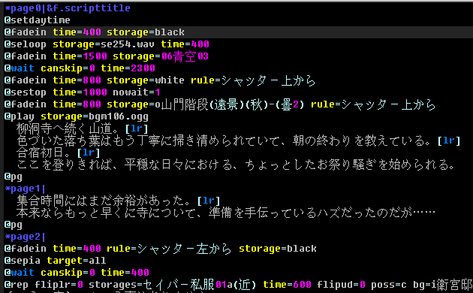
我是感觉直接看看应该可以看懂的。
@开头的是指令
[]之间的也是指令
指令形如 @fadein time=400 rule=xxx … 的效果即：调用KAGWindow类中的tagHandlers.fadein函数，参数是一个dictionary，{time=400, rule=xxx…}这样的一个table
*开头的是标签，供jmp指令和call指令使用
剩下的就是文本了，实际上就会让current messageLayer去显示这段文字。

以上
整体构架其实非常简单，KAGWindow是一个继承自Window的类，它维护了一个基本的游戏循环，然后再一些常规的时刻都带有钩子。整个系统的行进由其维护。别的类只要响应事件/触发事件即可。

具体的实现头绪比较乱，我就不写了。
这一段可以参考data\system目录下的文件，主要就是可以参考下MainWindow和Conductor的设计。MainWindow里面用了两个Conductor做了一个简易的类协程的东西。Layer基本上就是一个树形的结构，每一个Layer可以hold子Layer，一个Layer如果没有parent，那么就直接绘制到Window上，然后就没什么了。

如需要进一步的情报或咨询：ccpp132@gmail.com
实在是没什么详细写的时间= =

